电能 电功率


1．(2013年郴州)标有“220 V 40 W”字样的电风扇、电视机、电烙铁、节能灯正常工作相同时间，产生热量最多的是( )
A．电风扇 B．电视机 C．电烙铁 D．节能灯
2．(2013年兰州)将“6 V 3 W”和“6 V 6 W”的两只灯泡L₁和L₂串联后接在电源两端，不考虑温度对灯丝电阻的影响，则( )
A. 电源电压为12V时，两只灯泡均能正常发光
B. 两个灯泡发光时，灯泡L₂比灯泡L₁亮一些
C. 灯泡发光时，电路中允许通过的最大电流为1 A
D. 灯泡L₁正常发光时，灯泡L₂的实际功率是1.5 W
3．(2012年黑龙江)家庭电路中，某用电器正常工作15 min消耗的电能为0.3 kW·h，那么该用电器可能是下列的哪一个( )
A．空调 B．洗衣机 C．白炽灯 D．电视机
4．(2013年湛江)如图5114所示，电源电压不变，当滑动变阻器的滑片向b端移动的过程中，下列说法正确的是( )
A．电流表的示数变大 B．电压表的示数变大
C．小灯泡的亮度不变 D．电路中的总功率变大
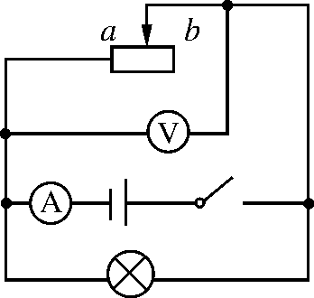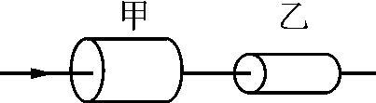
图5114 图5115

5．用同种材料制成两段长度相等、横截面积不同的圆柱形导体，甲比乙的横截面积大，如图5115所示．将它们串联在电路中，通电一段时间后，比较甲、乙两导体升高的温度，正确的是( )
A．甲导体的温度升高得多 B．乙导体的温度升高得多
C．甲、乙两导体升高的温度相同 D．条件不足，无法判断
6．将两只额定电压相同的小灯泡L₁、L₂串联在电路中，如图5116所示．闭合开关后，发现灯L₁较亮，灯L₂ 较暗，其原因是( )
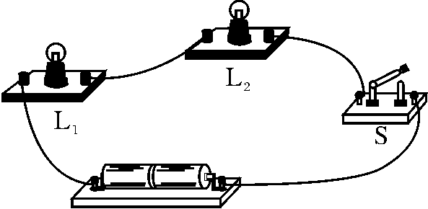
图5116

A．灯L₁额定功率较大 B．灯L₂两端电压较大
C．灯L₁的电阻较大 D．通过灯L₁的电流较大
7．(2012年丹东)将标有“6 V 3 W”的小灯泡连接在电路中时，通过它的电流为0.4 A，这时小灯泡的实际功率P_{实}与额定功率P_{额}之间的关系是( )
A．P_{实}＞P_{额} B．P_{实}＜P_{额} C．P_{实}＝P_{额} D．无法确定
8．(2013年福州)如图5117所示电路，电源电压保持不变．只闭合开关S，电流表的示数为0.2 A，再闭合开关S₁，电流表的示数变化了0.3 A．那么闭合S、S₁后，R₁与R₂的电功率之比是( )
A．2∶3 B．3∶2 C．5∶2 D．1∶2
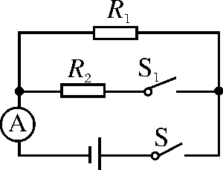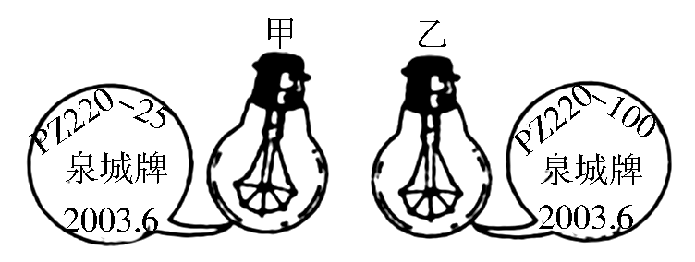
图5117 图5118

9．甲、乙两只普通照明灯泡的铭牌如图5118所示，下列说法正确的是( )
A．甲灯的实际功率一定是25 W B．将乙灯接入110 V电路中，它的实际功率为50 W
C．两灯均正常发光时，乙灯消耗的电能较多 D．两灯均正常发光时，甲灯灯丝电阻较大
10．在如图5119所示的电路中，电源电压恒定．L₁、L₂均标有“6 V 6 W”的字样(设灯丝的电阻不变)．当S₁、S₂闭合时，灯L₁正常发光；则S₁闭合，S₂断开时，两盏灯的总功率是( )
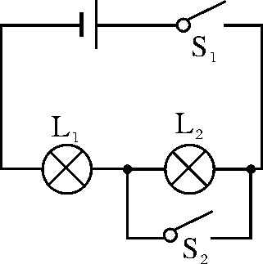
图5119

A．12 W B．6 W C．3 W D．2 W
11．家庭电路中，电能表是用来测量电路消耗________的仪表，熔断器是在电路超负荷运行或发生________(填“短路”或“断路”)故障时起保护作用的装置．小红家的电能表2月底的示数为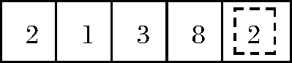，3月底的示数为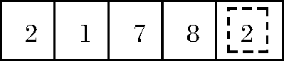，则他家3月份消耗的电能为________kW·h.
12．灯泡L的额定电压为6 V，小明通过实验测得灯泡的电流随电压变化的曲线如图5120所示．由图可知，当灯泡L正常发光时，通过其灯丝的电流是________A，此时灯泡L的电阻是________Ω；通过调节滑动变阻器，使灯泡L两端的电压为3 V，则此时灯泡L消耗的实际功率为________W.
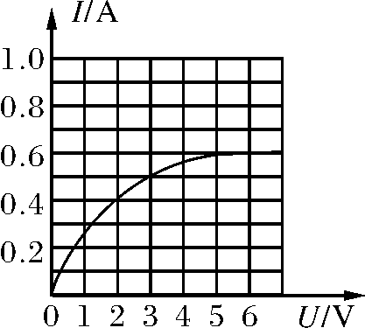
图5120

13．现有“220 V 100 W”的电灯泡一只，若将它接在家庭电路中，通过该灯泡的电流约为________A；若将它接在电压为“110 V”的电路中，则该灯泡的电阻为______Ω(不考虑温度对电阻的影响)，实际功率为________W，消耗1 kW·h的电能可供它连续工作________h.
14．某导体两端电压为6 V，通过它的电流为0.5 A,10 s内电流做功为________J．一盏10 W的节能灯亮度相当于一盏100 W的白炽灯，若它们都正常发光10 h，节能灯与白炽灯相比，可节能________kW·h.
15．将一个标有“6 V 3 W”字样的灯泡接到9 V的电源上，若要让它正常工作，应______联一个______Ω的电阻．
16．(2013年烟台)甲灯标有“36 V 7.2 W”，乙灯标有“12 V 1.2 W”，将他们串联后接在电源上，其中一个灯泡能正常发光，正常发光的灯泡是__________，另一盏灯的实际功率是__________．

17．在测额定电压为2.5 V的小灯泡(电阻约为10 Ω)电功率的实验中，老师给小明提供了以下器材：电流表(0～0.6 A、0～3 A)、电压表(0～3 V、0～15 V)、开关、电压为6 V的电源和滑动变阻器各一个，导线若干．
(1)小明根据电路图5121甲将各元件连接成如图乙所示的电路，在图乙中有两个元件的连接明显错误，分别是________________和______________．(填写元件名称)
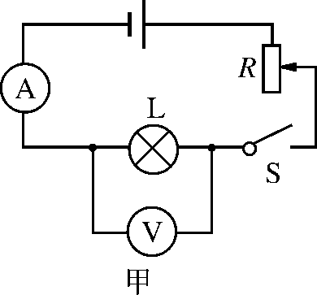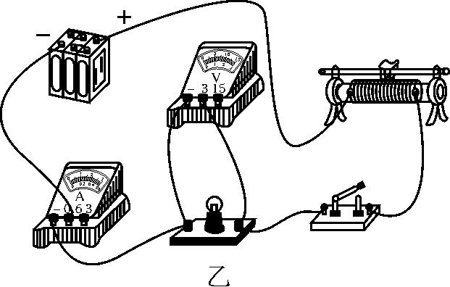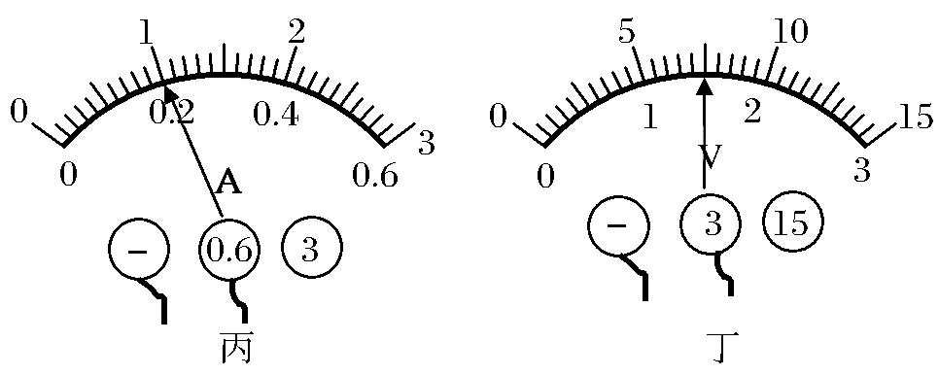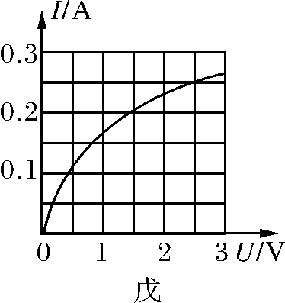
图5121
(2)小明纠正电路中的错误后，移动滑动变阻器，使小灯泡发光，此时电流表和电压表的示数如图丙、丁所示，则通过小灯泡的电流是________A，小灯泡两端的电压是________V.
(3)小明重新移动滑动变阻器多次测量通过小灯泡的电流和小灯泡两端的电压，画出了通过小灯泡的电流随两端的电压变化的图象，如图戊所示，则小灯泡的额定功率是________W.
18．一批规格为“2.5 V 0.75 W ”的小灯泡，为判断是否合格，某同学抽取其中一只，使用两节新的干电池测量它的功率，如图5122所示．
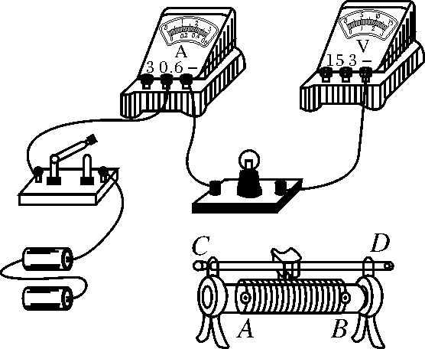
图5122

(1)电压表应选的量程挡为__________，滑动变阻器不能同时连接__________两个接线柱．
(2)如果闭合电路的开关后，电路中出现：小灯泡较暗，移动滑动变阻器滑片不能改变小灯泡的亮度，则可能是连接电路时把滑动变阻器的______(填“AB”或“CD”)两个接线柱连入了电路中；小灯泡不亮，电流表示数为零，电压表示数为3 V，则可能是小灯泡处______(填“短路”或“断路”)．
(3)解决问题后，连接好电路测得三组数据如下表：

实验序号 | 电压表示数/V | 电流表示数/A | 功率/W
1 | 2.2 | 0.22 | 0.48
2 | 2.5 | 0.26 | 0.65
3 | 2.8 | 0.27 | 0.76
分析这些数据，你认为该小灯泡是否合格：________；原因是：________________________________________________________________________
________________________________________________________________________.
19．(2013年广东)如图5123甲所示是家用电吹风的工作原理图，电吹风工作时可以吹出热风也可以吹出凉风．
(1)要让电吹风工作时吹出热风，它的开关应置于图甲中____(填“1 ”“2 ”或“3”)位置，此时电风扇与电热丝的连接方式是__________．
(2)某次用该电吹风将头发吹干的过程中，电吹风的功率随时间的变化关系如图乙所示，则在该次吹干头发过程中电吹风消耗的总电能是__________J .
(3)电热丝在工作时的电阻值是______Ω.(保留一位小数)
(4)使用几年后，发现电热丝变细，则其电阻变______，它的实际功率将变________．
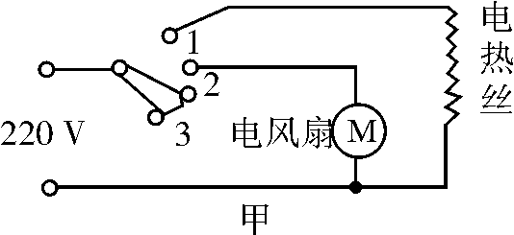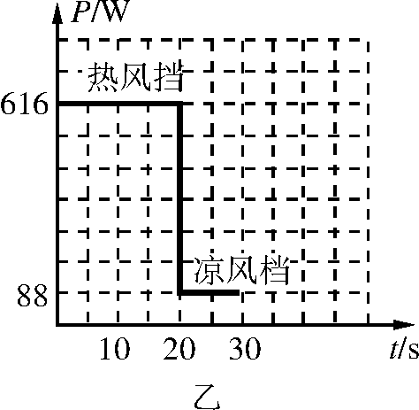
图5123
20．(2013年茂名)小明用如图5124甲所示的电路测额定电压为6 V的灯泡的电功率，保护电阻R₀＝2 Ω.闭合开关S，滑动变阻器的滑动触片从最右端向最左端移动过程中，通过灯泡的电流I与其两端电压U的关系如图乙所示．求：
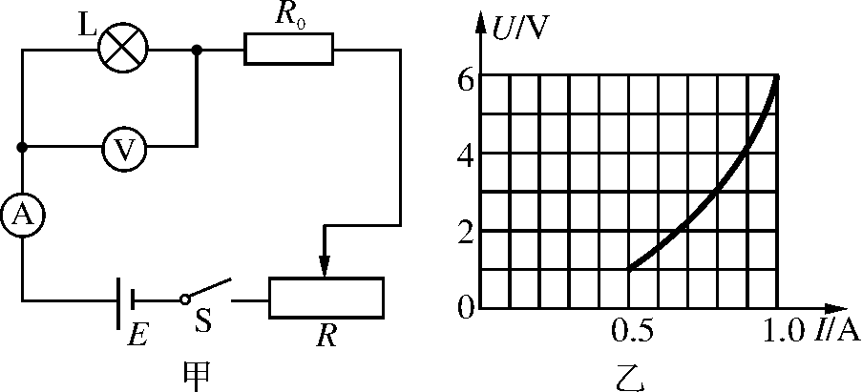
图5124

(1)灯泡的额定功率．
(2)电源的电压．
(3)滑动变阻器的最大电阻值．

电能 电功率
1．C 解析：虽然电视机、电风扇、电烙铁、节能灯的额定功率都一样，但只有电烙铁是纯电阻，它把所消耗的电能全部转化为内能，故发热是最多的．
2．D 3.A 4.C
5．B 解析：由题意可判断出两导体质量m_{甲}>m_{乙}，两电阻R_{甲}<R_{乙}，两电阻串联时，I_{甲}＝I_{乙}，由焦耳定律Q＝I²Rt可得Q_{甲}<Q_{乙}，产生的热量使甲、乙温度升高，由Δt＝可知，甲升高的温度小于乙，故选B.
6．C 解析：灯泡的亮度取决于灯泡的实际功率，灯L₁较亮，灯L₂较暗，说明灯L₁的实际功率P₁大于灯L₂的实际功率P₂.因为小灯泡L₁、L₂串联在电路中，所以通过两灯泡的电流相同，根据P＝I²R，可以判断出灯L₁的电阻R₁大于灯L₂的电阻R₂.
7．B
8．A 解析：由于电路是并联的，当只闭合开关S，电路中只有R₁接入，再闭合S₁后，电路由R₁、R₂并联，根据并联电路特点，电路变化的电流实际上就是R₂中的电流，因此R₂中的电流为0.3 A；题中要求两电阻功率之比，利用公式：P＝UI可知，两电阻功率之比就是电流之比，所以答案为2∶3.
9．D 10.C
11．电能 短路 40
12．0.6 10 1.5
13．0.45 484 25 40
14．30 0.9
15．串 6
16．乙灯 1.8 W 解析：根据P＝UI可得，两灯泡的额定电流分别为：I_{甲}＝＝＝0.2 A，I_{乙}＝＝＝0.1 A，串联电路中各处的电流相等，两灯泡串联时，电路中的最大电流I＝I_{乙}＝0.1 A，即乙灯泡正常发光；又甲灯泡的电阻：R_{甲}＝＝＝180 Ω，此时甲灯泡的实际功率：P_{甲}′＝I²R_{甲}＝(0.1 A)²×180 Ω＝1.8 W.
17．(1)滑动变阻器 电流表
(2)0.2 1.5
(3)0.625
18．(1)0～3 V AB或CD
(2)AB 断路
(3)不合格 小灯泡的实际电压为额定电压2.5 V时，实际功率为0.65 W，达不到小灯泡标注的额定功率．
19．(1)1 并联 (2)13 200 (3)91.7 (4)大 小
20．解：(1)由图象知：当电压表示数为6 V时，通过灯泡的额定电流I_{额}＝1.0 A
灯泡的额定功率
P_{额}＝U_{额}I_{额}＝6 V×1.0 A＝6 W.
(2)滑片在最左端时，灯泡L与R₀串联，由图可知此时通过灯泡的电流和灯泡两端电压分别为：I＝1.0 A，U_{L}＝6.0 V
由I＝得，R₀两端电压
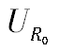＝IR₀＝1.0 A×2 Ω＝2 V
则电源电压
U＝U_{L}＋＝6 V＋2 V＝8 V.
(3)当滑动变阻器接入电路中的电阻最大时，电路中的电流最小
由图象可知，此时灯泡两端的电压U_{L}′＝1.0 V，电路中的电流I′＝0.5 A
灯泡的电阻：R_{L}＝＝＝2 Ω
电路中的总电阻：R_{总}＝＝＝16 Ω
滑动变阻器最大阻值
R＝R_{总}－R₀－R_{L}＝16 Ω－2 Ω－2 Ω＝12 Ω.

